ИМПУЛЬС ЗП-02


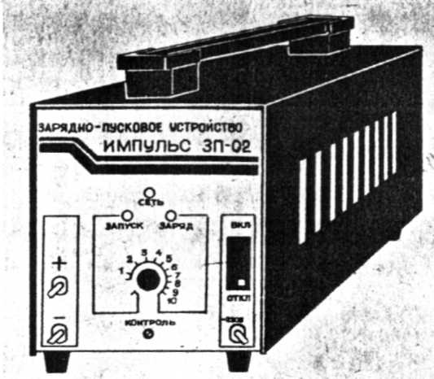
РУКОВОДСТВО ПО ЭКСПЛУАТАЦИИ

I. ОБЩИЕ УКАЗАНИЯ
Уважаемый покупатель! Вы приобрели современное зарядно-пусковое устройство, позволяющее заряжать стартерные аккумуляторные батареи автомобилей и мотоциклов в закрытых помещениях и облегчать запуск двигателей внутреннего сгорания в холодное время года или при слабо заряженной аккумуляторной батарее с использованием устройства в качестве дополнительного источника.
Зарядно-пусковое устройство «Импульс ЗП-02» гарантирует, что Ваша поездка не сорвется в любое время суток и года.
При покупке устройства требуйте проверки его работоспособности по п. 6.2.1. настоящего руководства по эксплуатации.
Проверьте наличие гарантийных талонов в руководстве по эксплуатации и сохранность пломб
на устройстве. , Л
Убедитесь, что в гарантийных талонах поставлены штамп магазина, разборчивая подпись или штамп продавца и дата продажи.
Талоны на гарантийный ремонт вырезаются работниками обслуживающей организации только после того, как ремонт устройства произведен.
Проверьте комплектность устройства и сохранность пломб.
Включать устройство только в сеть переменного тока напряжением 220 В частотой 50 Гц.
Прежде чем включать устройство в сеть, внимательно ознакомьтесь с настоящим руководством по эксплуатации.
Помните, что Вы лишаетесь права на гарантийный ремонт устройства при: * нарушении пломб; утере гарантийных талонов; нарушении правил эксплуатации.
2. КОМПЛЕКТНОСТЬ
- Устройство зарядно-пусковое «ИМПУЛЬС ЗП-02» 1шт.
- Руководство по эксплуатации 1экз.
- Индивидуальная упаковка 1шт
3. ОСНОВНЫЕ ТЕХНИЧЕСКИЕ ХАРАКТЕРИСТИКИ
- Напряжение питания. В 220±22
- Частота, Гц 50±0 4
- ОСНОВНЫЕ ХАРАКТЕРИСТИКИ В РЕЖИМЕ «ЗАРЯД»

- Номинальное напряжение заряжаемых батарей, В 6; 12
- Номинальный зарядный ток, А 6,3
- Диапазон плавного регулирования зарядного тока, А 1—10
- Отклонение зарядного тока от его значения, установленного в диапазоне шкалы устройства от 3 до 10 А, работающего
на нагрузку не менее 15 мин., %, не более ±20
- Номинальная потребляемая мощность, Вт 130
- Коэффициент полезного действия, %, не менее 55

3.4. ОСНОВНЫЕ ХАРАКТЕРИСТИКИ В РЕЖИМЕ «ЗАПУСК>
3.4.1. Напряжение на аккумуляторной батарее при котором
устройство работает:
в режиме «ЗАРЯД», В, не менее 11,5
в режиме «ЗАПУСК», В 6±2,5
3.4.2. Номинальный пусковой ток в течение о с при
напряжении (10±2) В, А, не менее 100
3.5. Масса, кг, не более 10
3.6. Габаритные размеры без сетевого шнура и проводов
подключения, мм, не более, длина 145
ширина 285
высота 210
3.7. Суммарная масса драгоценных металлов, г
золото 0,032
серебро 0,046
3.8. Суммарная масса цветных металлов и их сплавов, кг
алюминий . 0,124
медь 2,392

Сведения о содержании цветных металлов и их сплавов в составных частях изделия высылаются по запросу.

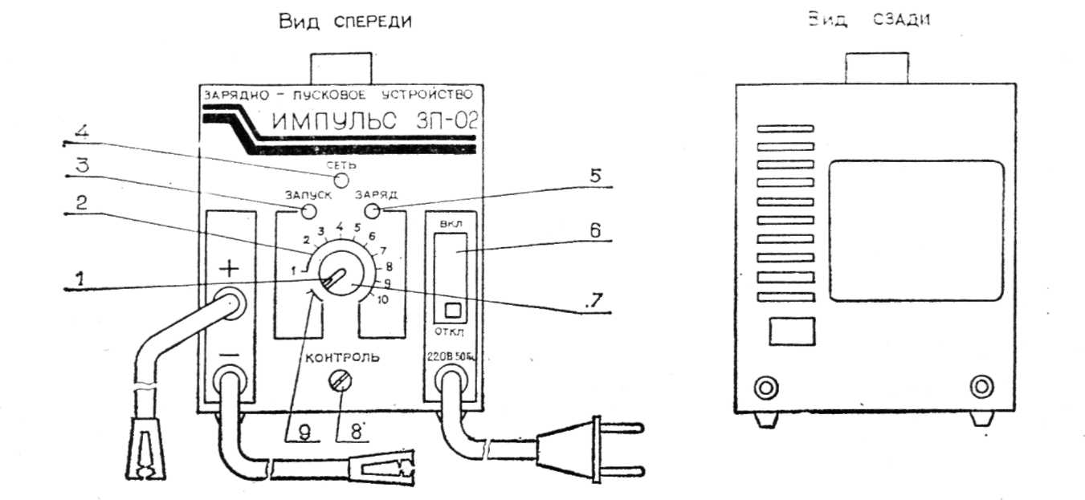
ЗАРЯДНО-ПУСКОВОЕ УСТРОЙСТВО <ПМПУЛЬС ЗП-02»
Указатель ручки выбора режима работы. 2. Зарядный сектор шкалы. 3. Индикатор подключения
устройства для запуска,. 4. Индикатор включения устройства в сеть. 5. Индикатор протекания зарядного тока. 6. Автомат включения устройства. 7. Ручка выбора режима работы устройства.
5. Клемма КОНТРОЛЬ. 9. Пусковой сектор шкалы.
4. УКАЗАНИЕ ПО ТЕХНИКЕ БЕЗОПАСНОСТИ
4.1. Запрещается использовать устройство:
с открытым или деформированным корпусом;
в случае попадания на корпус, шнур питания или соединительные провода горюче-смазочных материалов и кислот;
вне помещения в условиях повышенной влажности (дождь, снег, туман); вблизи легковоспламеняющихся веществ.
4.2. Включенное устройство запрещается:
оставлять без присмотра на длительное время;
разбирать и проводить его ремонт.
5. КРАТКОЕ ОПИСАНИЕ УСТРОЙСТВА 5.1. ОБЩИЕ СВЕДЕНИЯ
Зарядно-пусковое устройство УЗП-П-6/12-6.3-УХЛ 3.1 «ИМПУЛЬС ЗП-02» соответствует техническим условиям 11М0.081.503 ТУ и предназначено для заряда 6 и 12-вольтовых аккумуляторных батарей в закрытых помещениях, а также для облегчения запуска двигателей легковых автомобилей в холодное время года или при слабо заряженной батарее с подключением устройства параллельно к ней.
Устройство снабжено:
защитами от коротких замыканий, перегрузок и от несоблюдения полярности при подключении к нему аккумуляторной батареи в режимах «ЗАРЯД» и «ЗАПУСК»; схемой стабилизации зарядного тока;
схемой автоматического поиска номинального напряжения аккумуляторной батареи, подсоединенной для заряда;
схемой автоматического включения в режим «ЗАПУСК» только после включения стартера автомобиля.
Устройство выполнено в виде настольного прибора. Расположение его внешних элементов показано на рис. 1. Электрическая схема устройства и монтажная схема печатной платы прилагаются.
5.2. ОСОБЕННОСТИ РАБОТЫ УСТРОЙСТВА
Одной из особенностей устройства является наличие в нем схемы эффективной электронной защиты от коротких замыканий выходных зажимов и от неправильного их подсоединения к клеммам аккумуляторной батареи. Принцип действия этой защиты основан на том, что устройство работает в одном из предусмотренных режимов («ЗАРЯД» или «ЗАПУСК») только при подсоединении его выходных зажимов к аккумуляторной батарее с соблюдением полярности. Причем, напряжение на клеммах этой батареи должно быть не менее 3,5 В. При напряжении на клеммах нагрузки меньшем 3,5 В работа устройства не гарантируется.
Основным органом управления устройства является ручка выбора режима работы 7 (рис. 1). При проверке работоспособности устройства и использовании его для заряда аккумуляторных батарей указатель 1 на ручке 7 должен находиться в пределах зарядного сектора шкалы 2. Необходимый для заряда аккумуляторной батареи ток задается путем расположения указателя 1 против соответствующего значения тока, нанесенного на зарядном секторе шкалы устройства. При заряде батарей зарядный ток поддерживается автоматически на уровне его установленного значения за счет введения в устройство схемы стабилизации зарядного тока. При этом значение зарядного тока не зависит ни от изменения сетевого напряжения, ни от того 6 или 12-вольтовая аккумуляторная батарея подсоединена для заряда.
Протекание зарядного тока контролируется по индикатору ЗАРЯД 5.
Включение устройства для запуска двигателя осуществляется поворотом ручки выбора режима работы 7 против часовой стрелки до щелчка. При этом указатель 1 должен находиться в пределах пускового сектора шкалы 9. Для запуска двигателя устройство должно быть подключено к бортовой сети автомобиля параллельно 12-вольтовой аккумуляторной батарее. При правильном подсоединении устройства должен загореться индикатор ЗАПУСК 3. Если теперь включить устройство автоматом 6, то оно начнет работать в режиме «ЗАРЯД» и подзаряжать аккумуляторную батарею током близким к 5А, подготавливая ее для запуска. При включении стартера автомобиля напряжение на аккумуляторной батарее уменьшится, и устройство включится в режим «ЗАПУСК» и выдаст в нагрузку пусковой ток.
Устройство может не включиться в режим «ЗАПУСК» в случае, когда напряжение на аккумуляторной батарее при включении стартера уменьшится до значения меньшего 3,5 В, что свидетельствует о ее глубоком разряде. В этом случае аккумуляторную батарею необходимо подзарядить.

6. ПОРЯДОК РАБОТЫ С УСТРОЙСТВОМ
6.1. ОБЩИЕ УКАЗАНИЯ.
6.1.1. ПЕРЕД НАЧАЛОМ РАБОТЫ С УСТРОЙСТВОМ НЕОБХОДИМО:
установить автомат включения устройства 6 в положение ОТКЛ.;
убедиться в том, что указатель 1 ручки выбора режима работы 7 перемещается в пределах зарядного
сектора шкалы 2 и с щелчком переходит в ее пусковой сектор 9;
установить указатель 1 на отметку шкалы 1 А.
6.1.2. Во избежание нарушения настройки устройства ЗАПРЕЩАЕТСЯ выводить указатель 1
за пределы шкалы.
Если же по каким-либо причинам указатель 1 находится за пределами шкалы необходимо:
снять ручку выбора режима работы 7 с оси резистора; установить ось резистора в крайнее правое положение;
надеть ручку 7 на ось резистора таким образом, чтобы указатель 1 располагался против крайней правой отметки шкалы устройства.
6.1.3. КАТЕГОРИЧЕСКИ ЗАПРЕЩАЕТСЯ:
нарушать порядок работы с устройством, изложенный в п.п. 6.2—6.4;
располагать указатель 1 в пусковом секторе шкалы 9 при проверке устройства на работоспособность и при подсоединении к его клеммам 6-вольтовой аккумуляторной батареи
6.2. ПРОВЕРКА РАБОТОСПОСОБНОСТИ УСТРОЙСТВА ПРИ ПРОДАЖЕ.
6.2.1. ВЫПОЛНИТЬ ТРЕБОВАНИЯ п. 6.1.1.
- Подсоединить зажимы «+» и «—» устройства к его клемме КОНТРОЛЬ 8.
- Подсоединить устройство к сети, вставив вилку сетевого шнура в розетку.
- Установить автомат включения устройства 6 в положение ВКЛ.
- Проконтролировать свечение индикатора СЕТЬ 4.
- Перемещая указатель 1 в ПРЕДЕЛАХ ЗАРЯДНОГО СЕКТОРА шкалы 2, наблюдать изменение яркости свечения индикатора ЗАРЯД 5.
- Установить автомат включения устройства 6 в положение ОТКЛ.
Устройство считать исправным, если при перемещении указателя 1 в пределах зарядного сектора по часовой стрелке яркость свечения индикатора ЗАРЯД 5 увеличивается, а при ее перемещении против часовой стрелки — уменьшается.
6.3. ПОРЯДОК РАБОТЫ ПРИ ЗАРЯДЕ АККУМУЛЯТОРНОЙ БАТАРЕИ.
6.3.1. ВЫПОЛНИТЬ ТРЕБОВАНИЯ п. 6.1.1.
- Подсоединить устройство к аккумуляторной батарее с соблюдением полярности (зажим «+» устройства к клемме «+» аккумулятора, зажим «—» к клемме «—»).
- Убедиться в отсутствии свечения индикатора ЗАПУСК 3. Если индикатор ЗАПУСК светится, проверить выполнение требований п. 6.1.1.
- Подсоединить устройство к сети, вставив вилку сетевого шнура в розетку.
- Установить автомат включения устройства 6 в положение ВКЛ.

- Проконтролировать свечение индикатора СЕТЬ 4.
- Перемещая указатель 1 в ПРЕДЕЛАХ ЗАРЯДНОГО СЕКТОРА шкалы 2 устройства, . установить его против значения зарядного тока, рекомендуемого для заряжаемого аккумулятора.
Примечание. Как правило, зарядный ток кислотных аккумуляторов равен 0,1 числового значения номинальной емкости батареи.
6.3.8. Свечение индикаторов СЕТЬ 4 и ЗАРЯД 5 свидетельствует о нормальном протекании
режима заряда.
6.3.9. Если зарядный ток отсутствует (не светится индикатор ЗАРЯД 5), необходимо:
установить автомат включения устройства 6 в положение ОТКЛ;
проверить правильность подсоединения устройства к аккумуляторной батарее согласно П. 6.3.2.;
улучшить контакт зажимов устройства с клеммами аккумуляторной батареи.
6.3.10. Заряд проводить в соответствии с инструкцией по эксплуатации заряжаемого аккумулятора или,
при ее отсутствии, в соответствии с правилами технического обслуживания аккумуляторных
батарей, изложенных в приложении 2 настоящего руководства.
6.3.11. По окончании заряда установить автомат включения устройства 6 в положение ОТКЛ.
6.4. ПОРЯДОК РАБОТЫ ПРИ ЗАПУСКЕ ДВИГАТЕЛЯ
6.4.1. ВЫПОЛНИТЬ ТРЕБОВАНИЯ п. 6.1.1.
- Подсоединить устройство к бортовой сети автомобиля параллельно 12-вольтовой аккумуляторной батарее с соблюдением полярности (зажим «+» устройства к клемме «+» аккумулятора, зажим «—» к клемме «—»).
- Вращая ручку выбора режима работы устройства 7 против часовой стрелки, переместить указатель 1 в пусковой сектор шкалы 9 до щелчка.
- Проконтролировать правильность подсоединения устройства по свечению индикатора ЗАПУСК 3.
- Подсоединить устройство к сети, вставив вилку сетевого шнура в розетку.
- Установить автомат включения устройства 5 в положение ВКЛ.
- Проконтролировать свечение индикатора СЕТЬ 4.
- Включить ключём зажигания стартер автомобиля на время не более 5 с. При этом устройство автоматически включается в режим «ЗАПУСК».
- Если двигатель не запустился в течение 5 с, выдержать паузу 1-2 мин.,, затем провести запуск двигателя повторно. При этом нужно иметь ввиду, что чем длительнее пауза, тем эффективней запуск, т.к. в паузе устройство работает в режиме «ЗАРЯД» и подзаряжает аккумуляторную батарею. Для сильно разряженной батареи пауза должна быть не менее 20 мин.
6.4.10. Если после 5 включений двигатель не запустился, во избежание перегрева устройства
и стартера и выхода их из строя, выдержать паузу не менее 5 мин.
За это время:
установить автомат включения устройства 6 в положение ОТКЛ.;

Схема подсоединения устройства к бортовой сети
автомобиля при запуске двигателя

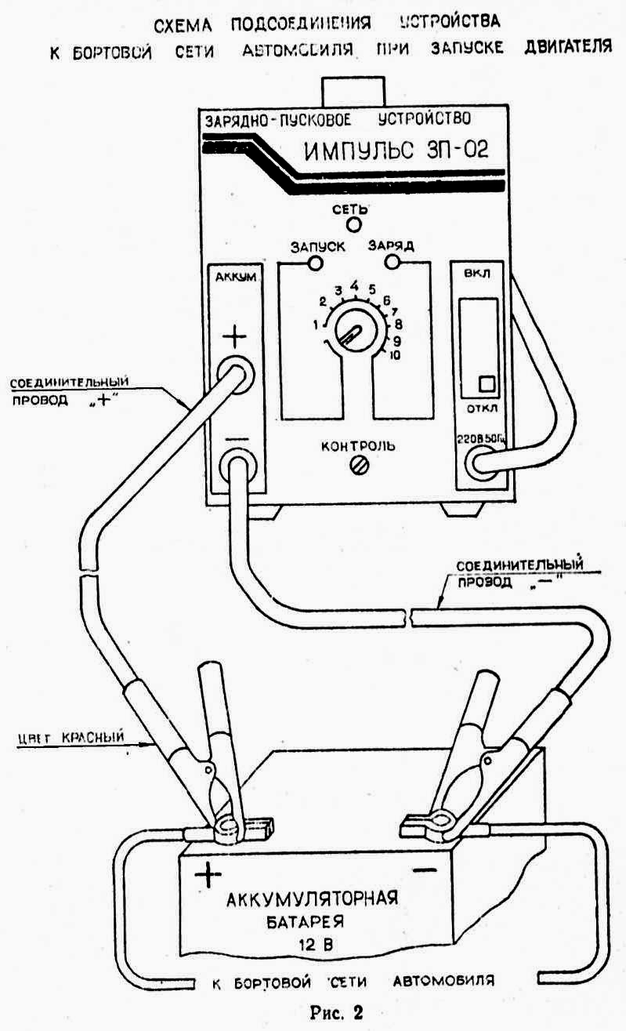

убедиться в свечении индикатора ЗАПУСК;
улучшить контакт зажимов устройства с клеммами аккумулятора.
После чего установить автомат включения устройства 6 в положение ВКЛ. и вновь произвести запуск двигателя согласно п.п. 6.4.8. и 6.4.9.
6.4.11. После запуска двигателя автомат включения устройства 6 установить в положение ОТКЛ.
7. ПРАВИЛА ХРАНЕНИЯ
- Устройство должно храниться в упаковке предприятия-изготовителя в закрытых помещениях при температуре воздуха от минус 50 °С до плюс 40 °С и относительной влажности не более 80%.
- В помещении для хранения не должно быть пыли, паров, кислот и щелочей, а также газов, вызывающих коррозию металла и нарушение покрытий устройства

Приложение 2
1. ТЕХНИЧЕСКОЕ ОБСЛУЖИВАНИЕ АККУМУЛЯТОРНЫХ БАТАРЕЙ
1.1. Основные сведения.
В аккумуляторные батареи заливается электролит, которым служит раствор химически чистой серной
кислоты в дистиллированной воде. На заводе автомобили комплектуются аккумуляторными
батареями с электролитом плотностью 1,28 г/см³ (для тропиков — плотностью 1,23 г/см³).
В зависимости от климатического района, в котором эксплуатируется автомобиль, плотность
электролита должна соответствовать указанной в табл. 1.
Таблица 1
Плотность электролита при 15 °С, г/см3
Климатический район | Время года | Батарея заряжена | Батарея разряжена
Климатический район | Время года | Батарея заряжена | На 25% | На50%
С резко континентальным климатом (температура зимой ниже минус 40 °С) | Зима  Лето | 1,31  1,27 | 1,27  1,23 | 1,23  1,19
Северный (температура зимой до минус 40 °С) | Круглый год | 1,29 | 1,25 | 1,21
Центральный (температура зимой до минус 30 °С) | Круглый год | 1.27 | 1,23 | 1,19
Южный (от минус 25 до 40) °С | Круглый год | 1,25 | 1,21 | 1,17
Тропики (от 1 до 55) °С | Круглый год | 1,23 | 1,19 | 1,15

Уровень электролита должен быть на 5—10 мм выше верхней кромки сепараторов аккумуляторной
батареи. При эксплуатации батареи уровень электролита постепенно понижается. Для восстановления уровня
электролита долейте только дистиллированную воду. Если точно установлено, что причиной низкого
уровня электролита является его выплескивание, то долейте электролит той же плотности, что и
оставшийся в элементе батареи.
Если уровень электролита выше нормы, то отберите его грушей с эбонитовым наконечником.
Во избежание взрыва категорически запрещается при определении уровня электролита и заряда
батареи пользоваться открытым огнем для освещения и других целей.
Для определения степени разряженности следует измерять плотность электролита автомобильным ареометром.
Если батарея разряжена более чем на 25% зимой и на 50% летом, то снимите ее с автомобиля и
подзарядите. Степень разряженности батареи определяется по табл. 1.
Плотность электролита зависит от температуры. Поэтому, если температура электролита выше
или ниже 15 °С, то прибавьте к показанию ареометра или отнимите от него температурную поправку
в соответствии с табл. 2.
Таблица 2
Температура электролита, °С | -30 | -15 | 0 | +15 | +30 | +45
Поправка, г/см* | -0,03 | -0,02 | -0,01 | 0 | +0,01 | +0,02
Чтобы избежать ошибочных результатов, не измеряйте плотность электролита: если его уровень не соответствует норме;
если электролит слишком горячий или холодный (оптимальная температура электролита при измерении плотности 15—25°С);
после доливки дистиллированной воды;
после нескольких включений стартера;
при «кипящем» электролите. Надо подождать, пока пузырьки в электролите, набранном в пипетку
ареометра, поднимутся на поверхность.
Если плотность электролита менее 1,22 г/см³и одновременно наблюдается сильный нагрев батареи (более чем на 10 °С выше температуры окружающей среды) или плотность электролита в различных элементах батареи отличается более чем на 0,02 г/см³, то подзарядите батарею током 2-3 А в течение 24 ч. Если после подзаряда напряжение батареи будет меньше 12 В, то она непригодна к эксплуатации.
1.2. Заряд аккумуляторной батареи
Снятую с автомобиля батарею аккуратно очистите, особенно верхнюю часть и проверьте уровень электролита мерной стеклянной трубкой. Батарея заряжается током силой 0,1 номинальной емкости батареи (для аккумуляторных батарей 6СТ-55П ток заряда 5,5 А) в продолжении нескольких часов, пока напряжение не станет постоянным, а плотность электролита неизменной. В конце заряда плотность электролита иногда отличается от нормы. В этом случае доведите ее до рекомендуемой величины. При повышенной плотности отберите часть электролита из элемента резиновой грушей с эбонитовым наконечником, долейте дистиллированную воду, подождите, пока электролит перемешается и снова измерьте плотность.
Если плотность ниже нормы, то частично отобрав его из элемента, долейте электролит повышенной плотности (1,40 г/см³).

При заряде необходимо периодически проверять температуру электролита. Начальная температура должна быть не более 27 °С. В процессе заряда надо следить, чтобы температура не поднималась выше 40 °С. При достижении ее следует уменьшить наполовину или прервать на время зарядный ток и охладить батарею до 27 °С.

1.3. ОСНОВНЫЕ НЕИСПРАВНОСТИ АККУМУЛЯТОРНОЙ БАТАРЕИ
И СПОСОБЫ ИХ УСТРАНЕНИЯ

Название | Признаки | Вероятные причины | Способы устранения
1.Ускоренный  саморазряд | Суточный саморазряд батареи  превышает 3% | 1 Загрязнение электролита посторонними примесями | Разрядить батарею, слить электролит; тщательно пробыть элементы батареи дистиллированной водой, залить почин электролит; провести заряд батареи; довести ее плотность до нормы.
1.Ускоренный  саморазряд | Суточный саморазряд батареи  превышает 3% | 2. Загрязнение поверхности батареи электролитом | Удалить электролит с поверхности батареи ветошью, смоченной 10% водным раствором  кальцинированной соды или нашатырного спирта.
2. Сульфатация пластин батареи | Значительное снижение ёмкости батареи, она быстро заряжается и быстро разряжается | 1. Длительное хранение батареи в разряженном состоянии | Неисправность полностью неустранима. Частичное устранение возможно при:
2. Сульфатация пластин батареи |  | 2. Глубокие разряды батареи | 1. Продолжительном заряде током не более 0,05 номинальной емкости при плотности электролита не более 1,11г /см³
2. Сульфатация пластин батареи |  | 3. Эксплуатация батареи с пониженным уровнем и плотностями электролита
2. Сульфатация пластин батареи |  | 4. Эксплуатация не полностью заряженной батареи | 2.Проведениитренировочных циклов ((3АРЯД-РАЗРЯД))
3. Короткое замыкание внутри батареи | Резкое снижение емкости и напряжения батареи | 1. Заряд батареи слишком большим током и при высокой температуре электролита | Ремонт батареи возможен в условиях специализированной мастерской
3. Короткое замыкание внутри батареи | Резкое снижение емкости и напряжения батареи | 2. Частые перезаряды батареи
3. Короткое замыкание внутри батареи | Резкое снижение емкости и напряжения батареи | 3. Замерзание электролита
3. Короткое замыкание внутри батареи | Резкое снижение емкости и напряжения батареи | 4. Сильная вибрация батареи из-за ослабления ее крепления
4. Выплескивание электролита из элементов батареи | Коррозия деталей автомобиля полил; аккумулятора | 1. Повышенный уровень электролита. | Довести уровень электролит! до нормы.
4. Выплескивание электролита из элементов батареи | Коррозия деталей автомобиля полил; аккумулятора | 2. Чрезмерно высокое напряжение генератора. | Отрегулировать или заменить регулятор напряжения генератора
4. Выплескивание электролита из элементов батареи | Коррозия деталей автомобиля полил; аккумулятора | 3. Сульфатация пластин батареи | Способ частичного устранения указан выше

Монтажная схема платы

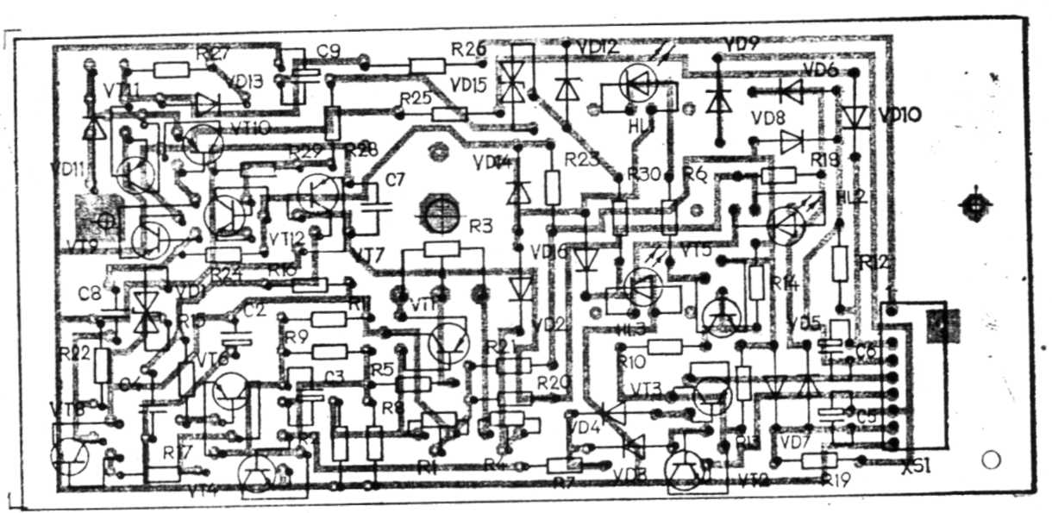

В монтажной схеме платы возможны незначительные изменения в размещении
радиоэлементов и печатных проводников.

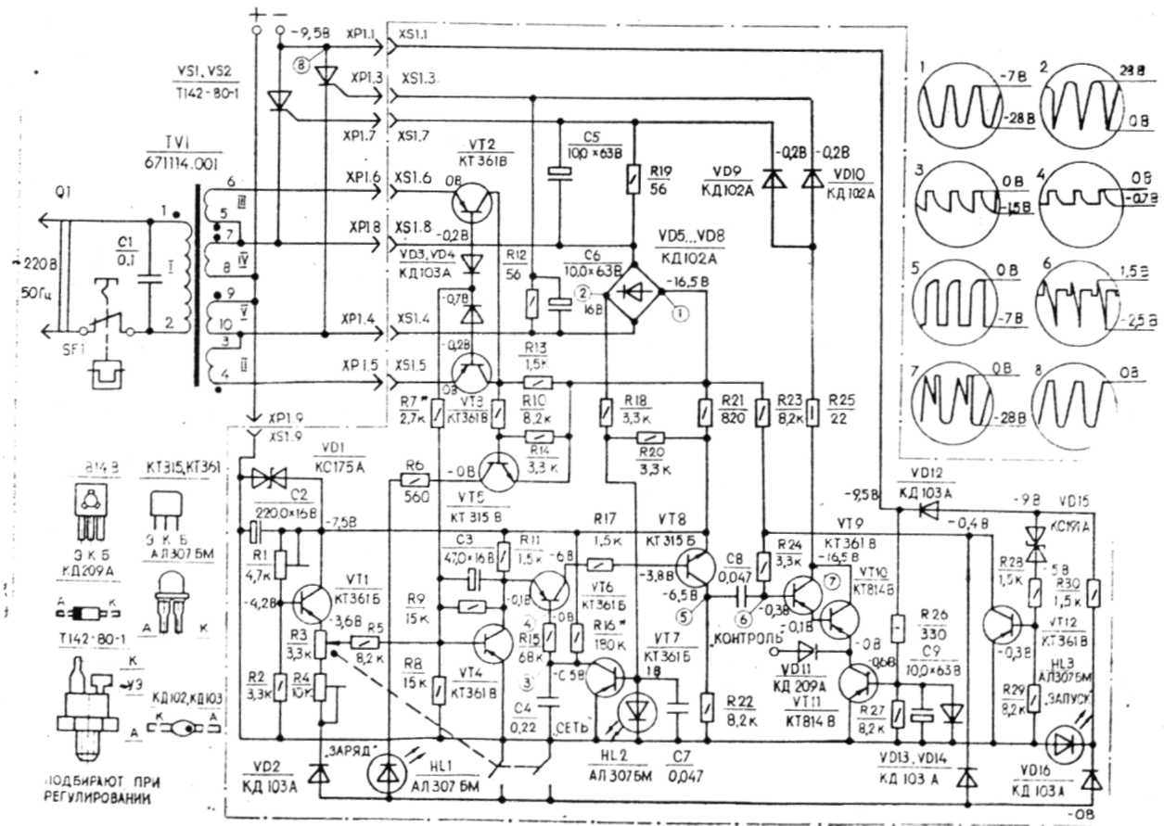
Устройство зарядно-пускозое ИМПУЛЬС ЗП-02".
Схема электрическая принципиальная.

1. Параметры работы схемы измерены при напряжении сети (220±4,4) В относительно клеммы КОНТРОЛЬ, соединенной с зажимом <<+>> устройства. При этом ручка выбора режима работы находится в крайнем правом положении.
- Осциллограммы 1...6 сняты, а переменные напряжения измерены при работе устройства без нагрузки.
- Осциллограммы 7, 8 сняты и постоянные напряжения измерены при работе устройства на резистор с активным сопротивлением (1,2±0,12) Ом мощностью не менее 150 Вт.

- Измеренные параметры могут отличаться от приведенных на схеме не более, чем на 20%.
- Конденсаторы С1, С4-К73-17; С2, СЗ...С6, С8-К50-35; С7-К73-9. Резисторы R l, R4-CII3-38 а; R2. R5...R30-C2-23; R3-OT3-4 гМ.
- В схеме возможны незначительные изменения не ухудшающие качества и надежности устройства.
- В монтажной схеме платы возможны незначительные изменения в размещении радиоэлементов и печатных проводников.
- Допускается замена:
R2. R5...R30-МЛT; С2, СЗ...С6, С8-К50-6, К50-16; VD11—КТ814В.

Дополнительно
Печатку можно взять на сайте http://www.qrz.ru/schemes/detail/4436.html

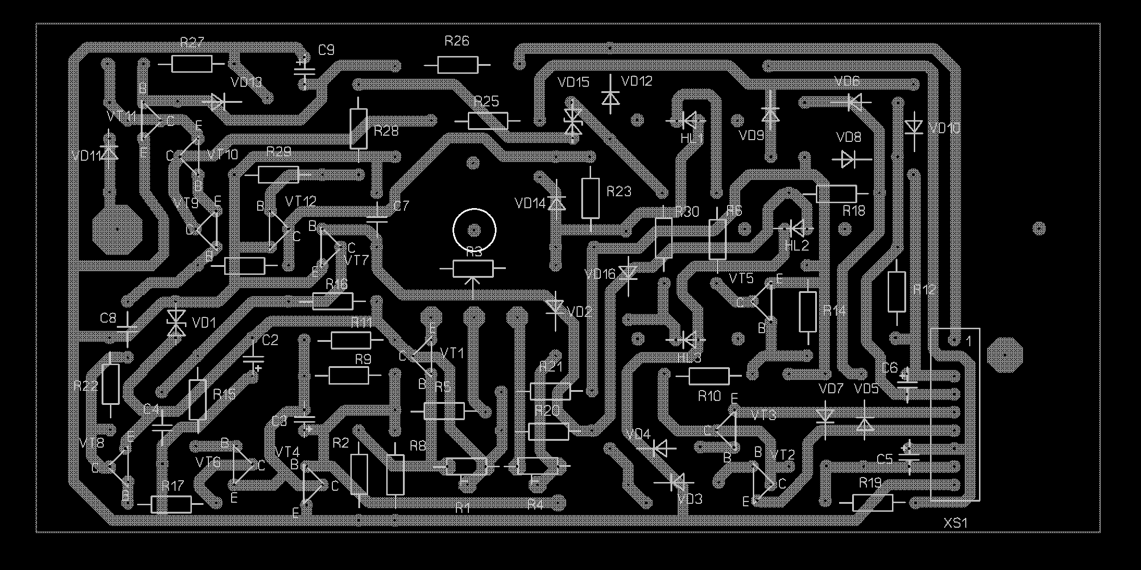

О силовом трансфоматоре. Одного киловатта вполне достаточно. Вторичные четыре обмотки все по 14,5 В - две (IV и V см. схему) помощнее сечением 10-15 мм/кв, на пуск-заряд; две на схему управления (II и III). Фазировка обмоток указана на схеме. Силовая обмотка и обмотка для управления мотаются в два провода.

шдшгшк

